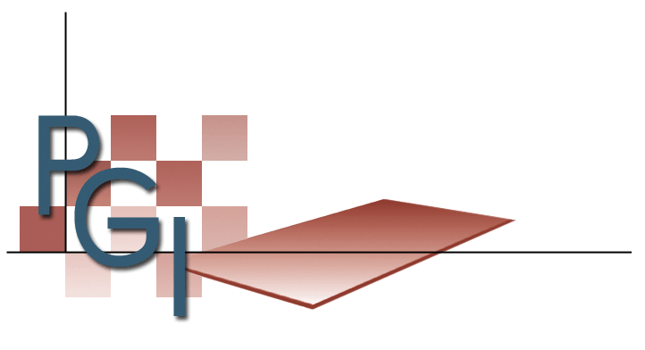
Ben jij onze nieuwe collega?
Wij groeien en we hebben je hulp nodig. We kunnen niet zonder jou, onze nieuwe lasser (TIG). Wat ons betreft begin je vandaag nog!

Presswood Grootkeuken Industrie, beter bekend als PGI, is fabrikant van professionele bedrijfskeukens, uitgiftebuffetten en alle mogelijke RVS plaatconstructies.
We zijn al meer dan 30 jaar gespecialiseerd in maatwerk RVS oplossingen en complete keukens van RVS.
- En jij? Last RVS plaat- en constructiedelen
- Je maakt zaaglijsten aan de hand van tekeningen
- Je zaagt, stelt het product samen, last en monteert elektrische componenten
- Hierbij controleer je het te lassen product op maatvoering
- Je bepaalt zelfstandig de lasvolgorde en de werkwijze

Dit krijg je van ons

Natuurlijk staat daar wat moois tegenover. We geven je namelijk de ruimte om op eigen wijze je plek te vinden. Je werkt zelfstandig en houdt wel van een uitdaging. Je denkt mee over hoe dingen wellicht beter of sneller kunnen en doet er alles aan om een product van topkwaliteit af te leveren.
We belonen je met een salaris dat past bij je functie en ervaring, volgens de Cao Metaal & Techniek, en je kunt in- en externe opleidingen volgen.

En dit vragen we van jou

Het belangrijkste dat we van je vragen, is 40 uur per week van je tijd. Verder hopen we dat je minimaal 2 jaar in een vergelijkbare functie hebt gewerkt. Maar ook zonder ervaring maar wel met de nodige ambitie zien we jouw reactie graag tegemoet.

Kort samengevat:
- Je komt 40 uur per week bij ons werken
- Je kunt zowel zelfstandig als in (klein) teamverband werken
- Je hebt ervaring in en/of affiniteit met de fijn metaal
- Je begint liever gisteren dan vandaag.
Interesse? Stuur je cv en een motivatie vóór 24 september 2018 naar h.folkers@pgi.nu
